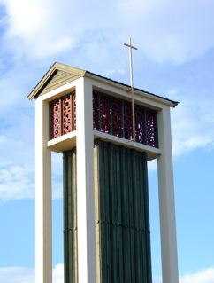
TIRSDAGER I CHARLOTTENLUND KIRKE

Kaffe og bibel.
Klokka 11 – ca 12.30.
Samtale om livet ut fra kommende søndags tekster, mens vi drikker en kopp kaffe/te og får noe å tygge på.
28. august; 25.september; 23. oktober; 20. november

Tirsdagstreff 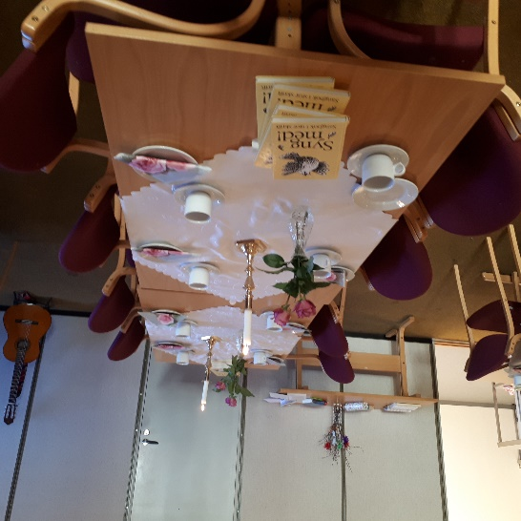
Klokka 11.30-ca 13.30
Allsang, enkel utlodning, formiddagsmat, ord til ettertanke, lett program. Kanskje en gjest som bidrar. Diakon Marit Stene Aalstad og prest Skule Bjørnstad er vertskap. Trenger du skyss?
Kontakt oss på 941 30 683 (Marit) eller 941 33 809 (Skule)
Datoer i høst: 11. september; 9. oktober; 6. november; 4. desember

Kirkemiddag
For alle generasjoner. Første tirsdag i hver måned kl 16.30. 4. september; 2. oktober; 6. november; 4. desember

